السيرة الذاتية / Curriculum Vitae
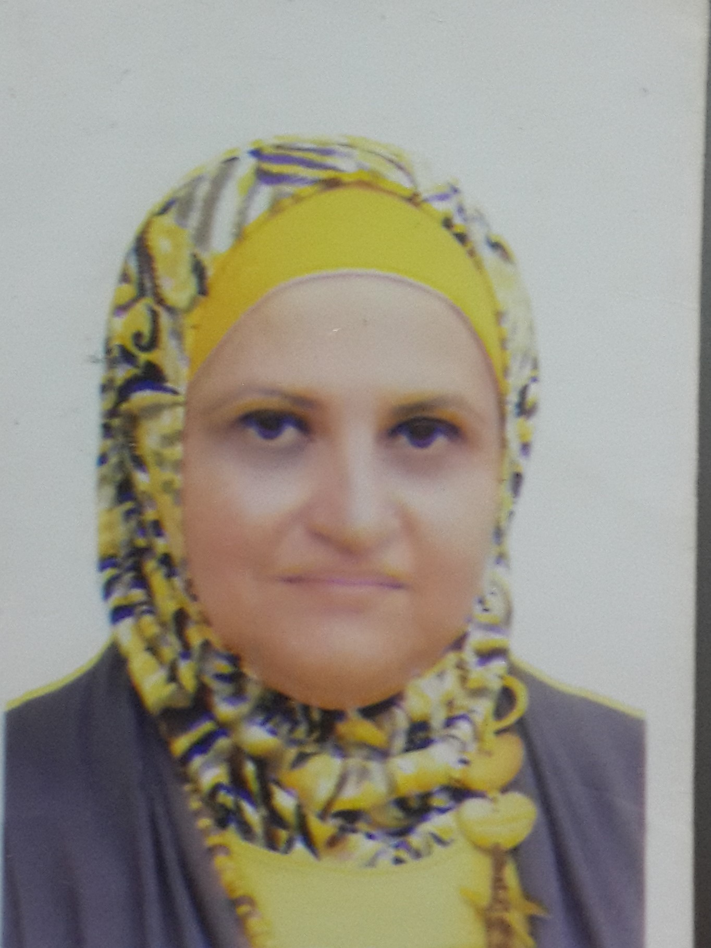

Huda Baheer Abdulwahhab
أولا ً : البيانات الشخصية : | Personal Information :
الاسم الثلاثي واللقب: هدى بهير عبد الوهاب | Name: Huda Baheer Abdul Wahhab
محل وتاريخ الولادة: بغداد 18-10-1968 | Place & Date of Birth:Baghdad 18-10-1968
الحالة الاجتماعية: غير متزوجة | Marital Status: single
عنوان السكن: البلد: العراق  المدينة: بغداد | Present address: Country: Iraq  City: Baghdad
رقم الجوال:009647731520409 | Mobile No. : 009647731520409
البريد الالكترونيE – mail:huda.baheer@yahoo.com

ثانيا ً : المؤهلات الوظيفية : | Employee meet :
الجامعة: المستنصرية | University: Mustansiriyah
الكلية: التربية الاساسية | College: Basic Education
القسم: اللغة الانكليزية | Department: English
تاريخ أول تعيين في التعليم 9-12-1990 | Date of Recruitment in MOHE:9/12/1990
المنصب: محاضرة على ملاك القسم | Designation: lecturerer
التخصص العام: اللغة الانكليزية | Major: English
التخصص الدقيق: ادب انكليزي | Minor: English Literature
اللقب العلمي: مدرس | Academic Rank: instructer
تاريخ الحصول على اللقب العلمي: 2003 | Date of Academic Rank:2003
اللغات التي تجيدها :  1- اللغة العربية  2- اللغة الانكليزية  3- قليل من التركية | Language:  1- Arabic  2- English  3-Little turkish

ثالثا ً : الشهادات الحاصل عليها:
ت | الشهادة | الاختصاص | الجهة المانحة (جامعة/كلية) | تاريخ الحصول عليها
1 | الدكتوراه | /
2 | الماجستير | ادب انكليزي – شعر | جامعة بغداد/كلية التربية | 24-2-1996
3 | الدبلوم العالي | /
4 | البكالوريوس | اللغة الانكليزية | جامعة بغداد | 30-6-1990

رابعا ً : الخبرات المهنية | الفترة الزمنية |  |  | To | From | Professional Experiences
رابعا ً : الخبرات المهنية | من |  | إلى | To | From | Professional Experiences
مدرّسة/وزارة التربية | 1990 | 1995 |  |  |  | Teacher/Ministry of Education
الترجمة | سنوات طويلة |  |  |  |  | Translation
مقررة قسم اللغة الانكليزية | سنتان |  |  |  |  | Coordinator of the English Department

خامسا ً : المواد التي قمت بتدريسها : Subjects you teach
ت | المادة | المكان | التاريخ
1 | ادب-شعر- رواية- مسرحية-ترجمة-تاريخ انكلترا  استيعاب- كتابة- قواعد | تربية اساسية | عدة سنوات
2 | شعر | كلية الآداب/الجامعة المستنصرية | سنة واحدة
3 | لغة انكليزية | كلية الادارة والاقتصاد/الجامعة المستنصرية/قسم السياحة والفندقة | سنتان
4 | الاشراف على بحوث التخرج |  | عدة سنوات

سادساً : اللجان العلمية :
ت | اسم اللجنة | رقم وتاريخ الأمر
1 | اللجنة الامتحانية في قسم اللغة الانكليزية | منذ سنة 1998 لحد الان
2 | لجنة اختبار الطلبة | عدة سنوات
3 | اللجنة العلمية لبحوث التخرج | سنتان
4 | عضو في لجنة امورالتطبيق لمرحلة التخرج | 3 سنوات

سابعاً : البحوث والمقالات المنشورة :
ت | العنوان | تاريخ النشر | مكان النشر
1 | The Effect of Using Preparatory Questions on the Achievement of Teachers College Students in Poetry | 2000 | مجلة كلية التربية الاساسية
2 | Revolt in Osborne’s :Look Back in Anger | 2002 | مجلة كلية التربية الاساسية
3 | Lancelot and Elaine:A comparative study between Tennyson’s tale and the main source | 2003 | مجلة كلية التربية الاساسية
4 | The Melancholic Tone in Edgar Allan Poe’s The Raven. | 2011 | قبول نشر في مجلة كلية التربية الاساسية
5 | A comparative study between Coleridge’s ‘The Nightingale’ and Keats’ ‘Ode To A Nightingale’ | 2014 | مجلة كلية التربية للبنات

ثامناً : الكتب المؤلفة والمترجمة :
ت | العنوان | تاريخ النشر | مكان النشر
1 | كراريس لمادة الادب المرحلة الاولى والثانية في القسم

تاسعاً : الندوات والمؤتمرات التي شاركت فيها (داخل وخارج القطر):
ت | الندوة / المؤتمر | نوع المشاركة | عنوان البحث | المكان | التاريخ
1 | 9th Malaysia International Conference on Languages, Literatures and Cultures  Languages, Literatures and Cultures: Engaging Threads and Trends | باحث | A Setback into the Body: A Study of Woman Identity and National Identity in  Ahlam Mosteghanemi's  Memory in the Flesh | Department of English  Faculty of Modern Languages and Communication  Universiti Putra Malaysia  43400 UPM Serdang, Selangor | 16-18 August 2016  Malaysia

عاشرا ً : كتب الشكر والتقدير :
ت | الجهة المانحة | رقم وتاريخ الكتاب
1 | السيد رئيس الجامعة المستنصرية | 11-11-2014
2 | السيد عميد كلية التربية الاساسية | 20-3-2011 ,17-2-2014 ,17-9-2014 ,13-3-2016 .

